с. ЧУМАКОВО УЧРЕДИТЕЛЬ
Куйбышевского р-на Администрация
Новосибирской области Чумаковского
сельсовета

Вестник № 331

12 февраля 2020

О ф и ц и а л ь н ы е д о к у м е н т ы

Ч у м а к о в с к о г о с е л ь с о в е т а

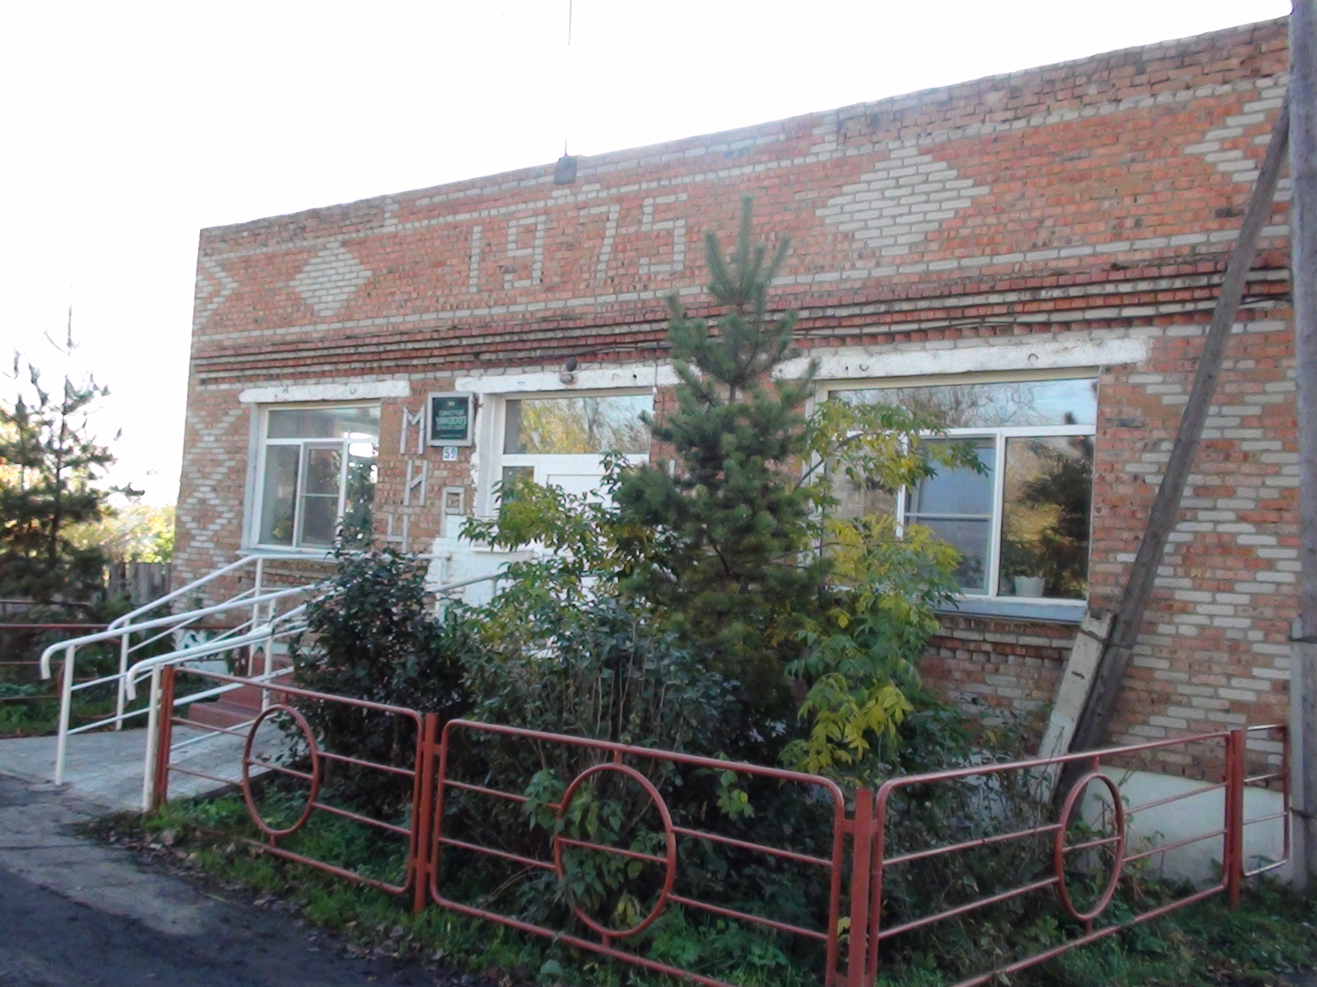

АДМИНИСТРАЦИЯ ЧУМАКОВКОГО СЕЛЬСОВЕТА
КУЙБЫШЕВСКОГО РАЙОНА НОВОСИБИРСКОЙ ОБЛАСТИ

ПОСТАНОВЛЕНИЕ

от 11.02.2020 № 14
с. Чумаково

Об отмене постановления администрации Чумаковского сельсовета Куйбышевского района Новосибирской области от 06.06.2017 № 53 «Об утверждении Порядка дачи разрешения муниципальным служащим
на участие на безвозмездной основе в управлении жилищным,
жилищно-строительным, гаражным кооперативами, садоводческим, огородническим, дачным потребительским кооперативами, товариществом собственников недвижимости»

В соответствии с Федеральным законом от 02.03.2007 № 25-ФЗ «О муниципальной службе в Российской Федерации», Федеральным законом от 25.12.2008 №273-ФЗ «О противодействии коррупции», Федеральным законом от 16.12.2019 №432-ФЗ «О внесении изменений в отдельные законодательные акты Российской Федерации в целях совершенствования законодательства РФ о противодействии коррупции», администрация Чумаковского сельсовета Куйбышевского района
ПОСТАНОВЛЯЕТ:
1. Считать утратившим силу постановление администрации Чумаковского сельсовета Куйбышевского района Новосибирской области от 06.06.2017 № 53 «Об утверждении Порядка дачи разрешения муниципальным служащим на участие на безвозмездной основе в управлении жилищным, жилищно-строительным, гаражным кооперативами, садоводческим, огородническим, дачным потребительским кооперативами, товариществом собственников недвижимости».
2. Опубликовать настоящее постановление в периодическом печатном издании «Вестник » органов местного самоуправления Чумаковского сельсовета.
- Контроль за исполнением настоящего Постановления оставляю за собой.

И.о. главы Чумаковского сельсовета И.А. Тиссен

ПРОТОКОЛ
публичных слушаний по обсуждению проекта муниципального правового акта о внесении изменений в Устав
Чумаковского сельсовета Куйбышевского района Новосибирской области

Публичные слушания назначены решением семьдесят первой сессии Совета депутатов Чумаковского сельсовета Куйбышевского района Новосибирской области пятого созыва от 03.02.2020 года № 3.
Дата проведения публичных слушаний: 12.02.2020 года.
Время проведения: 11.00 часов.
Место проведения: здание администрации Чумаковского сельсовета Куйбышевского района Новосибирской области: с. Чумаково, ул. Ленина, д.59.
Председатель публичных слушаний Богданова Л.В. – председатель Совета депутатов Чумаковского сельсовета.
Секретарь публичных слушаний Васильева Я.С. – специалист 1 разряда администрации Чумаковского сельсовета.
Присутствовали: жители Чумаковского сельсовета Куйбышевского района Новосибирской области в количестве 56 человек.

ПОВЕСТКА ДНЯ:

- Рассмотрение проекта муниципального правового акта о внесении изменений в Устав Чумаковского сельсовета Куйбышевского района Новосибирской области.

СЛУШАЛИ:
Тиссен И.А. – и.о. главы Чумаковского сельсовета Куйбышевского района Новосибирской области, которая в своем выступлении ознакомила присутствующих с проектом муниципального правового акта о внесении изменений в Устав Чумаковского сельсовета Куйбышевского района Новосибирской области.

ВЫСТУПИЛИ:
Богданова Лариса Викторовна – председатель Совета депутатов Чумаковского сельсовета выступила с предложением одобрить проект муниципального правового акта о внесении изменений в Устав Чумаковского сельсовета Куйбышевского района Новосибирской области..

ГОЛОСОВАЛИ:
«За»- 56 чел.
«Против»- нет
«Воздержались»- нет

РЕШИЛИ: Рекомендовать Совету депутатов Чумаковского сельсовета Куйбышевского района Новосибирской области принять муниципальный правовой акт о внесении изменений в Устав Чумаковского сельсовета Куйбышевского района Новосибирской области.

Председатель Богданова Л.В.

Секретарь Васильева Я.С.

Председатель редакционного Совета | адрес издателя: | тираж
В.В. Апонасенко | с. Чумаково, ул. Ленина, 59 | 50 экз.

